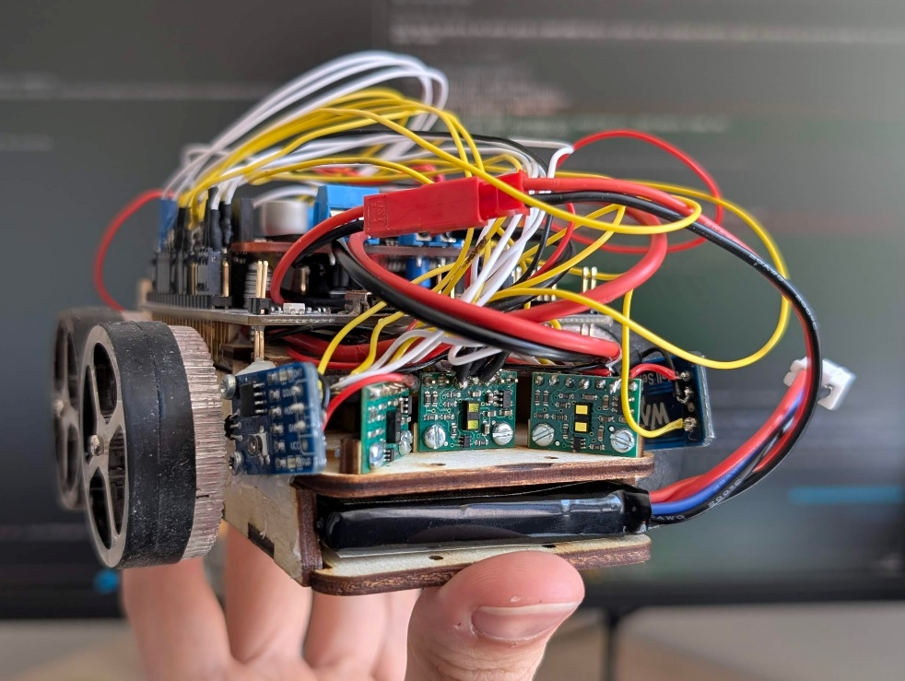
Rapport : Projet Micromouse

Nils Bézard (et Lancelot Messian)

Introduction
Ce projet consiste d’énormément de travail (plus de 300 heures) et m’a permis d’apprendre énormément de choses. Cependant, malgré mes efforts pour convaincre mon binôme Lancelot de travailler, celui-ci a abandonné le projet.
But du projet : Construire un robot Micromouse avec un maximum de fonctionnalité pour la compétition de robotique du même nom. Cette compétition a pour but de faire résoudre à des robots un labyrinthe le plus rapidement possible. Une des « fonctionnalités » est la taille : les cases du labyrinthe font officiellement 18x18 cm, j’ai donc voulu honorer cette contrainte avec un robot très compact, ce qui implique de faire ce robot, puisqu’aucun autre robot n’avait la même taille au Fablab.
Une timeline de l’évolution du projet avec photos est disponible ici.
Note : Bien que ce robot ait été conçu pour résoudre un labyrinthe, celui-ci peut être utilisé pour tout autre chose.

Fonctionnalités actuelles
Le robot est plus ou moins capable (en tapant souvent dans les murs, et de manière imprécise) de
- faire une ligne droite (optionnellement dans un couloir)
  - d’un mètre, en se basant sur l’odométrie
  - jusqu’au mur d’en face
- tourner sur place d’un certain angle
Ceci est permis par ces fonctionnalités, plus robustes :
- L’odométrie (le fait de compter les tours de roues pour savoir où l’on se situe), faite grâce à des aimants et des capteurs à effet Hall
- La mesure de distances à l’avant grâce à des capteurs ToF (infrarouges), un tout droit et deux à 45°
- La mesure de l’angle de rotation grâce au gyroscope du MPU
- La fusion des données de l’odométrie et du MPU grâce à un filtre Kalman
- Le contrôle de moteurs via PWM
- L’alimentation et le débranchement automatique de la batterie grâce au PCB custom à l’arrière
- Le buzzer et les LEDs d’indication de batterie sur le PCB custom

Manuel d’utilisation

Flasher le microcontrôleur
Pour flasher le code Rust sur le microcontrôleur, il faut suivre les instructions du README.md. Le robot a un système de protection de la batterie : pour le mettre sous tension, il d’abord brancher la batterie (attention à bien brancher une batterie LiPo 2S, 2S signifiant 2 cellules) puis appuyer sur le bouton à l’arrière (sur le PCB custom). Ensuite, le robot mesurera la tension de la batterie, et si celle-ci n’est pas trop basse, maintiendra le circuit sous tension et démarrera.

